中国铁矿石价格指数（CIOPI）

中国钢铁工业协会 2014年8月12日印发

一、进口铁矿石价格（OPI）

8月12日，**直接进口**铁矿石62%品位干基粉矿到岸价格为92.62美元/吨，环比每吨下降0.42美元，降幅为0.45%；当月平均价格为93.47美元/吨。

8月12日，**现货贸易**进口铁矿石62%品位干基粉矿人民币含税价格为688.81元/吨，环比每吨下降4.46元，降幅为0.64%，当月平均价格为695.12元/吨。

8月12日，**直接进口**铁矿石58%品位干基粉矿到岸价格为79.05美元/吨，环比每吨下降0.29美元，降幅为0.37%；当月平均价格为79.52美元/吨。

8月12日，**现货贸易**进口铁矿石58%品位干基粉矿人民币含税价格为595.21元/吨，环比每吨下降3.81元，降幅为0.64%，当月平均价格为599.61元/吨。

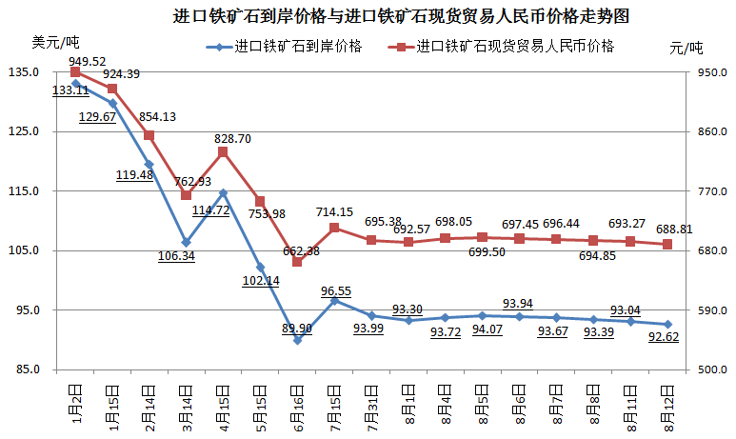

二、国产铁矿石价格

8月12日，国产铁矿石62%品位干基铁精矿含税价格为728.14元/吨，环比持平，比进口铁矿石高39.33元/吨，升高幅度为5.71%；当月平均价格为728.05元/吨，比进口铁矿石高32.93元/吨，升高幅度为4.74%。

8月12日，国产铁矿石65%品位干基铁精矿含税价格为818.14元/吨，环比持平，当月平均价格为818.03元/吨。

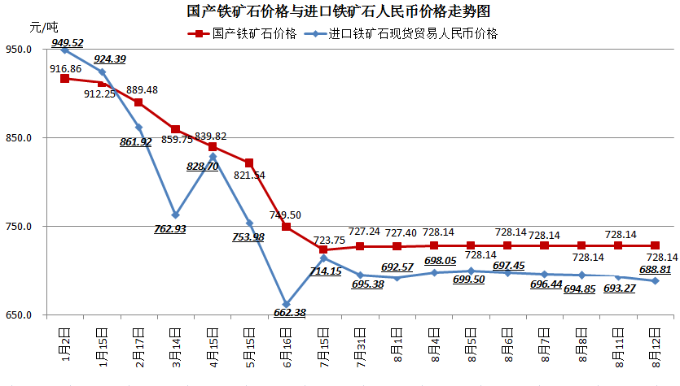

三、中国铁矿石价格指数（CIOPI）

8月12日，中国铁矿石价格指数（CIOPI）324.23点，环比下降1.07点，降幅为0.33%。其中：国产铁矿石价格指数为282.97点，环比持平；进口铁矿石价格指数为342.91点，环比下降1.55点，降幅为0.45%。

